SENAI
CURSO TÉCNICO EM MECATRÔNICA
Disciplina: Criatividade e Ideação em Projetos de Inovação
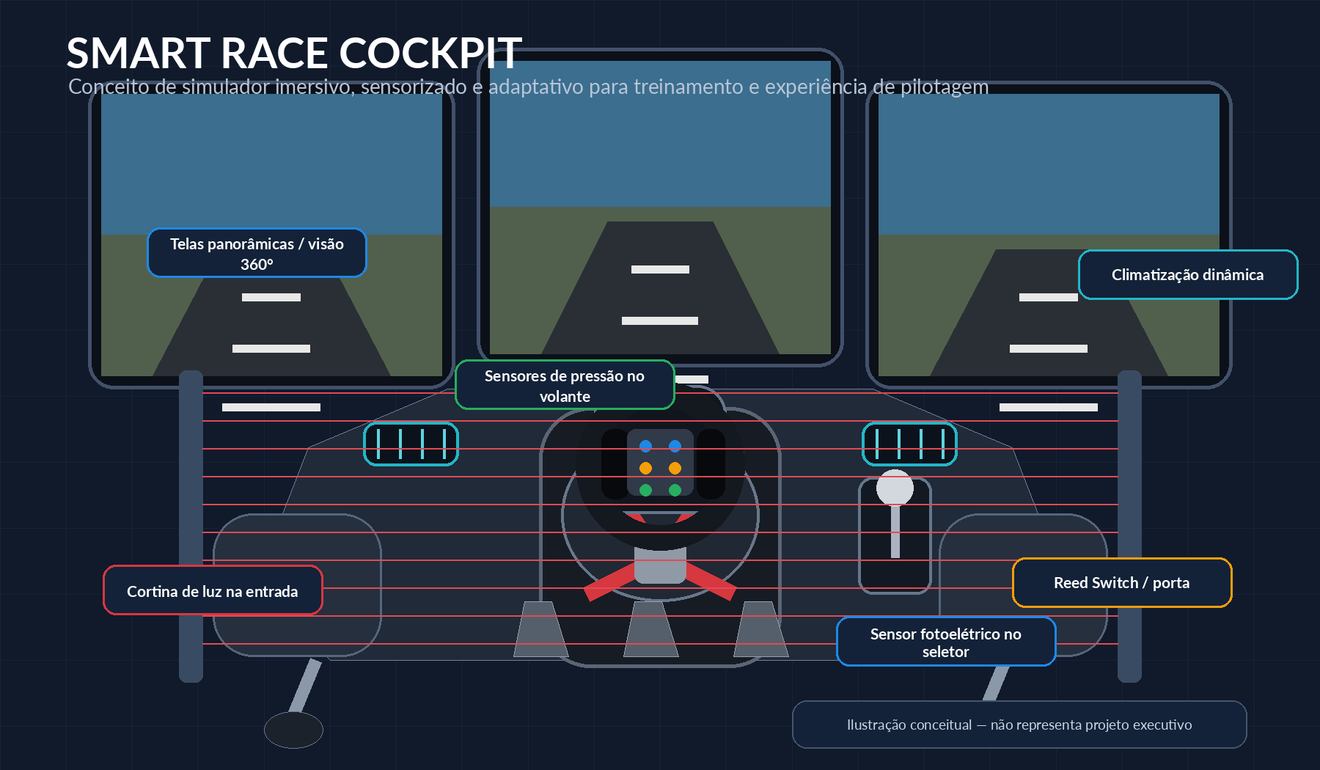
SMART RACE COCKPIT — visão conceitual do sistema integrado.
Fonte: elaboração própria para este projeto.
SMART RACE COCKPIT
Concepção de um simulador inteligente, imersivo e adaptativo de Fórmula 1 baseado na integração de sensores
Professor | Aurimar
Integrantes | Douglas, Deni, Gabriela, Gabriel, Lucas, Marcio , Nicolas, Vitor
Unidade SENAI | Senai – CTM
Cidade / Ano | Maringá — 2026

Resumo
Este projeto apresenta a concepção do Smart Race Cockpit, um cockpit de simulação automobilística desenvolvido a partir de uma dinâmica de criatividade e ideação realizada em sala de aula no curso Técnico em Mecatrônica. A atividade teve início com a escolha individual de diferentes tipos de sensores. Em seguida, os conhecimentos foram reunidos em uma etapa coletiva de brainstorming, na qual o grupo buscou um contexto único capaz de transformar aplicações inicialmente isoladas em uma solução integrada. O resultado foi a proposta de um simulador de Fórmula 1 que combina sensores de pressão, temperatura, campo magnético (Reed Switch), cortina de luz, gases, fotoelétrico e presença com sistemas de controle, climatização, feedback de direção, telemetria, visualização panorâmica e gerenciamento energético.
Mais do que reproduzir um jogo de corrida, o conceito é tratado como uma plataforma mecatrônica de treinamento e experimentação. A referência conceitual é semelhante à lógica empregada em simuladores de aviação: criar um ambiente controlado, repetível e mensurável, no qual o usuário possa treinar procedimentos, respostas e comportamento sem depender de um veículo real. A proposta não pretende substituir simuladores profissionais homologados nem treinamento oficial de pilotos; seu objetivo é demonstrar como princípios de sensoriamento, automação, controle e interação homem-máquina podem ser combinados de maneira criativa em um protótipo técnico.
Palavras-chave: Mecatrônica; sensores; simulação automobilística; criatividade; ideação; automação; cockpit; Fórmula 1.
Natureza do trabalho
Projeto conceitual e acadêmico. Algumas funções exigem definição posterior do modelo exato de sensor, calibração, análise de risco, projeto elétrico e validação ergonômica antes de qualquer protótipo físico.

Sumário
1. Contextualização da atividade e origem da proposta
2. Da pesquisa individual à construção coletiva
3. Brainstorming e processo de ideação
4. Conceito final: Smart Race Cockpit
5. Fundamentação técnica dos sensores
6. Arquitetura mecatrônica do cockpit
7. Integração dos sensores no projeto
8. Sistemas de imersão e interface do piloto
9. Lógica de controle e gerenciamento de estados
10. Cockpit como plataforma de treinamento
11. Segurança, ergonomia e eficiência energética
12. Estratégia de prototipagem
13. Plano de testes e validação
14. Resultados esperados e possibilidades de evolução
15. Conclusão
Referências
Apêndice A — Matriz de rastreabilidade dos sensores

1. Contextualização da atividade e origem da proposta
A proposta nasceu de uma atividade conduzida em sala de aula na disciplina de Criatividade e Ideação em Projetos de Inovação. Em vez de apresentar ao grupo um problema já definido, o professor iniciou o processo por um elemento técnico concreto: os sensores. Cada aluno recebeu ou escolheu um tipo de sensor e foi orientado a compreender sua função, seu princípio de utilização e aplicações possíveis. Essa primeira etapa criou um repertório técnico distribuído entre os integrantes.
Na etapa seguinte, os sensores deixaram de ser temas individuais e passaram a constituir um conjunto de recursos disponíveis para o grupo. O desafio mudou: não bastava mais explicar o funcionamento de um componente. Era necessário imaginar um projeto capaz de utilizar todos os sensores de maneira coerente. Essa transição reproduz uma situação comum em processos de inovação: primeiro são identificadas tecnologias e capacidades; depois, procura-se uma necessidade, experiência ou sistema no qual elas possam gerar valor quando combinadas.
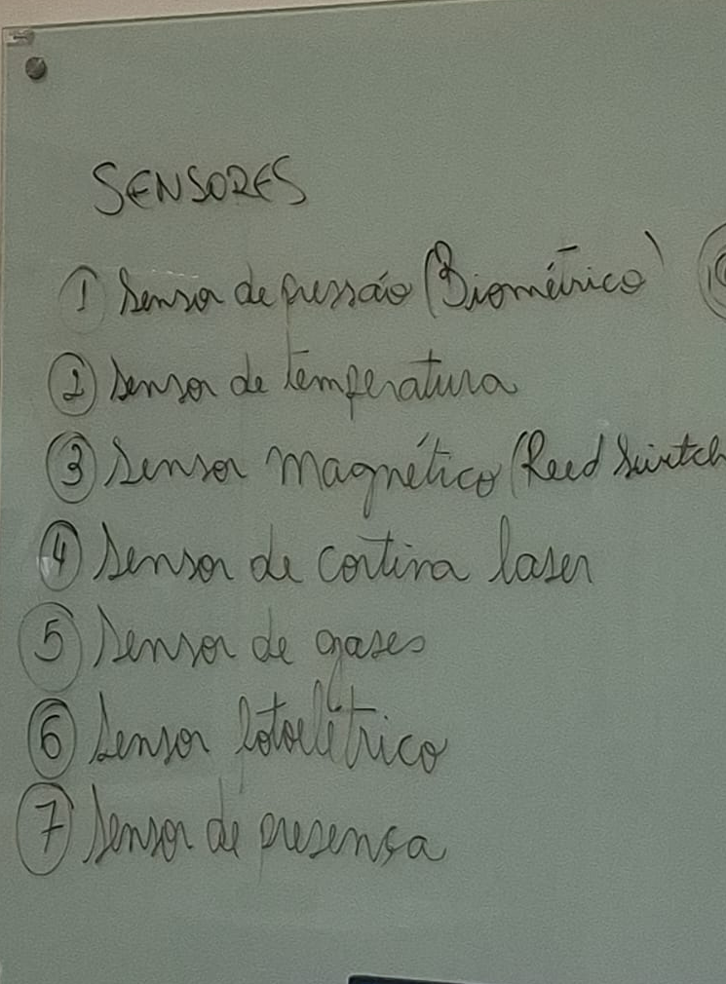
Figura 1 — Registro do levantamento dos sensores propostos em sala de aula.
Fonte: registro da atividade em sala de aula fornecido pelo grupo.
O conjunto registrado em sala foi composto por sete categorias: sensor de pressão, sensor de temperatura, sensor magnético do tipo Reed Switch, cortina de luz (denominada inicialmente “cortina laser” pelo grupo), sensor de gases, sensor fotoelétrico e sensor de presença. A diversidade desses dispositivos favoreceu a ideação porque eles medem fenômenos diferentes — força ou pressão, temperatura, campo magnético/proximidade, interrupção de feixes ópticos, presença de substâncias gasosas, reflexão/interrupção luminosa e ocupação/movimento — permitindo construir um sistema com múltiplas percepções do usuário e do ambiente.
Ponto metodológico
O professor não entregou uma solução pronta. A dinâmica levou o grupo de “o que este sensor faz?” para “o que podemos criar quando estes sensores trabalham juntos?”. Essa mudança de pergunta é o núcleo da etapa de ideação.

2. Da pesquisa individual à construção coletiva
A investigação individual teve importância porque cada participante se tornou responsável por trazer uma peça de conhecimento para o grupo. Em um projeto mecatrônico, nenhum componente deve ser escolhido apenas porque está disponível. É necessário saber qual grandeza ele mede, qual é a natureza de sua saída, quais condições influenciam a leitura e qual decisão de controle pode ser tomada a partir do dado.
Quando os conhecimentos individuais foram colocados em conjunto, surgiram propostas preliminares: utilizar a cortina de luz na entrada da cabine para habilitar o jogo e desligar equipamentos quando o usuário saísse; empregar o sensor de temperatura para criar efeitos climáticos; posicionar um Reed Switch na porta; utilizar o sensor de presença para identificar ocupação; medir a força aplicada pelas mãos ao volante; monitorar temperatura de equipamentos; e detectar a posição do câmbio por meio de sensor fotoelétrico. Essas ideias ainda não formavam uma arquitetura, mas constituíram matéria-prima para o projeto.
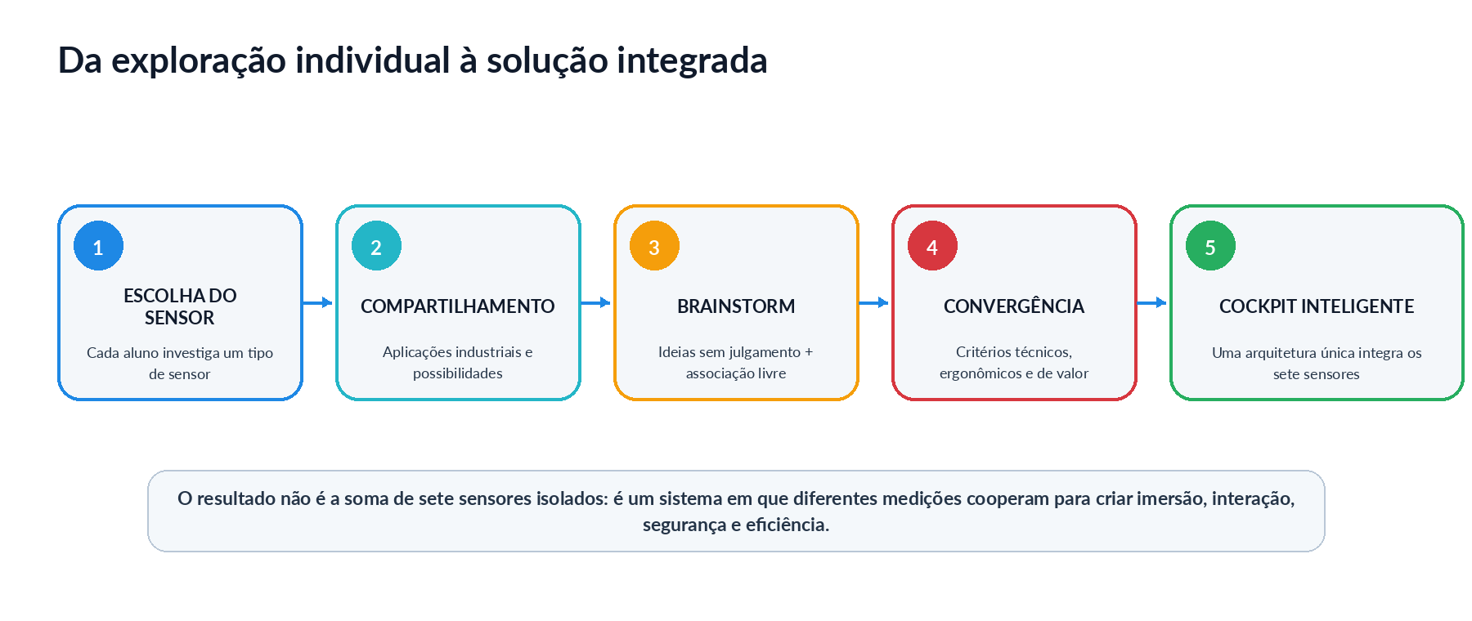
Figura 2 — Evolução do processo de ideação: do sensor individual ao sistema integrado.
Fonte: elaboração própria.
A convergência ocorreu quando o grupo percebeu que um cockpit de simulação automobilística permitiria reunir interação humana, automação, sensoriamento ambiental, segurança, controle e entretenimento em um mesmo contexto. A escolha de um simulador de Fórmula 1 também ampliou o potencial de inovação: além de um equipamento recreativo, ele poderia ser concebido como plataforma de treinamento, análise de pilotagem e estudo de sistemas mecatrônicos.

3. Brainstorming e processo de ideação

3.1 Função do brainstorming
O brainstorming foi utilizado como etapa de expansão. Nesse momento, a prioridade não era provar imediatamente a viabilidade de cada sugestão, mas permitir associações entre sensores e situações de uso. A suspensão temporária do julgamento técnico favoreceu ideias como alterar a sensação térmica da cabine conforme o ambiente virtual da pista, correlacionar a pressão aplicada ao volante com momentos de maior tensão do piloto e combinar sensores de passagem, presença e porta para determinar o estado de ocupação do cockpit.
Após a geração de ideias, tornou-se necessária uma fase de convergência. As propostas foram avaliadas segundo quatro perguntas: (1) o sensor realmente mede a variável necessária? (2) a informação pode ser convertida em decisão de controle? (3) a função aumenta imersão, segurança, eficiência ou capacidade de treinamento? (4) existe uma forma razoável de prototipar a ideia em ambiente educacional?

3.2 Exemplos de refinamento das ideias
- Cortina de luz: de “identificar quem passou” para detectar um evento de passagem. A identificação da pessoa exigiria tecnologia adicional; a cortina, por si só, informa que o campo óptico foi interrompido.
- Sensor de presença: de aviso sobre alguém se aproximando para confirmação de ocupação da cabine e gerenciamento energético. Essa função coopera diretamente com a cortina de luz e o Reed Switch.
- Pressão no volante: de aumentar automaticamente a dificuldade quando o usuário estiver tenso para gerar uma métrica de comportamento. Essa abordagem evita um ciclo de dificuldade artificial e permite análise pós-corrida.
- Temperatura: de “medir o motor do carro” para duas funções fisicamente coerentes: proteção térmica de equipamentos reais do simulador e controle da temperatura percebida na cabine. A temperatura do motor virtual deve vir da telemetria do software, não de um sensor físico.
- Sensor de gases: de uma função genérica para monitoramento ambiental definido conforme o gás-alvo e a tecnologia do sensor efetivamente selecionado. Um sensor de gases não deve ser tratado como detector universal.
Resultado do brainstorm
As melhores ideias não foram necessariamente as primeiras; elas apareceram quando o grupo conectou sugestões distintas e separou “dado do jogo” de “grandeza física medida pelo sensor”.

4. Conceito final: Smart Race Cockpit
O Smart Race Cockpit é definido como um simulador inteligente, imersivo e adaptativo de Fórmula 1. Sua estrutura física é inspirada na posição de pilotagem de um monoposto, porém adaptada a um ambiente educacional. O sistema integra cockpit, volante com force feedback, pedais, seletor ou mecanismo didático de câmbio, assento com retenção, áudio, feedback háptico, plataforma de movimento opcional, climatização localizada, visualização panorâmica e um conjunto distribuído de sensores.
A proposta de visualização “360 graus” deve ser entendida como uma experiência panorâmica envolvente. Em um protótipo real, isso pode ser obtido por três ou mais monitores, telas curvas, projeção envolvente ou realidade virtual. Para preservar ergonomia e viabilidade, o projeto recomenda iniciar com três telas de grande campo de visão e deixar a expansão para projeção/VR como evolução.

Figura 3 — Conceito visual do Smart Race Cockpit com sistemas de interação e imersão.
Fonte: elaboração própria.

4.1 Objetivos do sistema
- Integrar os sete tipos de sensores estudados em uma arquitetura funcional única.
- Criar uma experiência de pilotagem mais imersiva por meio de estímulos visuais, sonoros, térmicos e hápticos.
- Aplicar conceitos de automação, intertravamento, aquisição de dados e controle em malha fechada.
- Gerar informações de comportamento do piloto para análise pós-sessão.
- Reduzir consumo energético quando a cabine estiver desocupada.
- Oferecer base para um protótipo educacional evolutivo, modular e testável.

5. Fundamentação técnica dos sensores
Sensores são elementos de interface entre fenômenos físicos e sistemas de processamento. Fraden (2016) organiza o estudo de sensores a partir das grandezas medidas e destaca seu papel na conversão de informações do mundo físico em sinais que podem ser interpretados eletronicamente. Em mecatrônica, essa informação só adquire valor sistêmico quando é condicionada, processada e utilizada para gerar uma resposta, ideia coerente com a abordagem integrada apresentada por Bolton (2019).

5.1 Sensor de pressão aplicado ao volante
Na indústria, sensores de pressão são empregados na medição de pressão de fluidos e gases em sistemas pneumáticos, hidráulicos, bombas, válvulas, compressores e processos. Dependendo da tecnologia, a deformação de um elemento sensível é convertida em sinal elétrico. Em aplicações de força ou toque, sensores resistivos, piezorresistivos ou células de carga podem cumprir função semelhante, desde que sejam escolhidos para a faixa e geometria adequadas.
No cockpit, a proposta é instrumentar as regiões de empunhadura do volante para medir a força relativa aplicada pelas mãos. O objetivo não é realizar diagnóstico médico nem “medir estresse” clinicamente. A informação serve como indicador comportamental de tensão de preensão. O software pode correlacionar picos de força com frenagens, disputas, erros e setores da pista, produzindo feedback ao final da sessão.

5.2 Sensor de temperatura
Sensores de temperatura são utilizados na indústria para controle de processos, proteção térmica, monitoramento de máquinas, fornos, refrigeração, motores e sistemas eletrônicos. Termopares, RTDs, termistores e sensores semicondutores possuem faixas e características diferentes; a escolha depende de precisão, tempo de resposta, ambiente e faixa térmica.
No Smart Race Cockpit, o sensor pode cumprir duas funções: monitorar a temperatura interna de equipamentos — por exemplo, motor de direção force feedback, fontes e eletrônica de potência — e fornecer realimentação para um sistema de climatização localizada. A temperatura-alvo do efeito imersivo é definida pelo software a partir do cenário do jogo, porém limitada a uma faixa segura e confortável.

5.3 Sensor magnético — Reed Switch
O Reed Switch é um dispositivo acionado pela proximidade de um campo magnético. Em aplicações industriais e comerciais, sensores Reed são utilizados em detecção de posição, fim de curso, portas, tampas e mecanismos. A Littelfuse descreve o componente como um conjunto de contatos ferromagnéticos selados que podem ser acionados por ímã permanente ou eletroímã.
No cockpit, o Reed Switch é instalado na porta ou mecanismo de acesso para informar o estado “aberta/fechada”. Esse dado participa de um intertravamento: determinados atuadores ou a própria inicialização da sessão podem ser impedidos enquanto a porta estiver aberta. O sensor não substitui um sistema de segurança certificado, mas demonstra o princípio de autorização por estado físico.

5.4 Cortina de luz (cortina “laser”)
Na automação industrial, cortinas de luz são conjuntos optoeletrônicos que formam uma zona de detecção por múltiplos feixes. Equipamentos de segurança comerciais utilizam normalmente emissores e receptores infravermelhos; portanto, a expressão “cortina laser” deve ser tratada como denominação informal da atividade, não como definição universal da tecnologia. Elas são aplicadas em proteção de acesso e detecção de interrupção de uma área.
No projeto, a cortina é posicionada na entrada da cabine para detectar passagem. Esse evento, combinado com presença interna e estado da porta, ajuda o controlador a decidir se o cockpit deve permanecer em espera, validar a ocupação ou entrar em modo ativo. A cortina não identifica quem passou; apenas detecta interrupção do campo de feixes.

5.5 Sensor de gases
Sensores de gases são utilizados em segurança industrial, monitoramento ambiental, processos e detecção de substâncias específicas. Existem tecnologias eletroquímicas, semicondutoras, catalíticas, infravermelhas e outras. Cada dispositivo possui gases-alvo, faixa, sensibilidade e interferências próprias.
No cockpit, esse sensor é destinado ao monitoramento ambiental da cabine. A variável exata — por exemplo, um gás específico ou um indicador de qualidade do ar — deve ser definida somente após a escolha do modelo. A lógica proposta é gerar aviso e/ou aumentar a ventilação caso o valor ultrapasse um limiar previamente estabelecido. O documento não assume que um único sensor seja capaz de medir todos os gases.

5.6 Sensor fotoelétrico
Sensores fotoelétricos são amplamente empregados na automação para detectar presença, ausência ou posição de objetos por interrupção ou reflexão de luz. Existem configurações de barreira, retrorreflexão e reflexão difusa. A SICK destaca seu uso em detecção de objetos e presença em sistemas industriais.
No cockpit, sensores fotoelétricos podem detectar posições discretas de um seletor mecânico de marchas utilizado no protótipo. Ao mover a alavanca, um anteparo interrompe ou reflete o feixe correspondente à posição selecionada. O controlador converte o estado dos sensores em uma marcha ou comando digital enviado ao simulador.

5.7 Sensor de presença
Sensores de presença podem empregar infravermelho passivo, ultrassom, micro-ondas, radar ou outras tecnologias. Na indústria e em automação predial, são usados para detectar ocupação, movimento e permanência em áreas controladas. A capacidade de perceber uma pessoa imóvel depende da tecnologia escolhida.
No Smart Race Cockpit, o sensor de presença confirma que a cabine continua ocupada. Em conjunto com a cortina de luz e o Reed Switch, ele reduz ambiguidades. Quando não houver presença durante um tempo configurado, o sistema pode encerrar ou suspender a sessão de forma segura, desligar climatização, reduzir iluminação e colocar periféricos em modo de economia.
Sensor | Grandeza / evento | Uso industrial típico | Uso no Smart Race Cockpit
Pressão/força | Pressão, força ou deformação | Hidráulica, pneumática, processos, força | Força de preensão no volante e análise de comportamento
Temperatura | Temperatura | Processos, proteção térmica, refrigeração | Climatização imersiva e proteção de equipamentos
Reed Switch | Campo magnético / posição | Portas, fim de curso, posição | Estado da porta e intertravamento
Cortina de luz | Interrupção de feixes | Proteção de acesso e detecção de área | Evento de entrada/saída
Gases | Concentração do gás-alvo | Segurança e monitoramento ambiental | Qualidade/segurança do ar conforme sensor
Fotoelétrico | Luz refletida/interrompida | Detecção de objetos e posição | Posição do seletor/câmbio
Presença | Ocupação/movimento | Automação predial e áreas controladas | Confirmação de ocupação e economia de energia

6. Arquitetura mecatrônica do cockpit
A arquitetura proposta separa o sistema em quatro camadas funcionais: sensoriamento, controle, atuação e interface/simulação. Essa organização permite que um sensor seja substituído sem alterar todo o projeto, desde que o novo componente preserve a informação necessária ao controlador. O princípio é semelhante ao de sistemas automatizados industriais, nos quais sensores fornecem dados ao controle e atuadores executam respostas físicas.
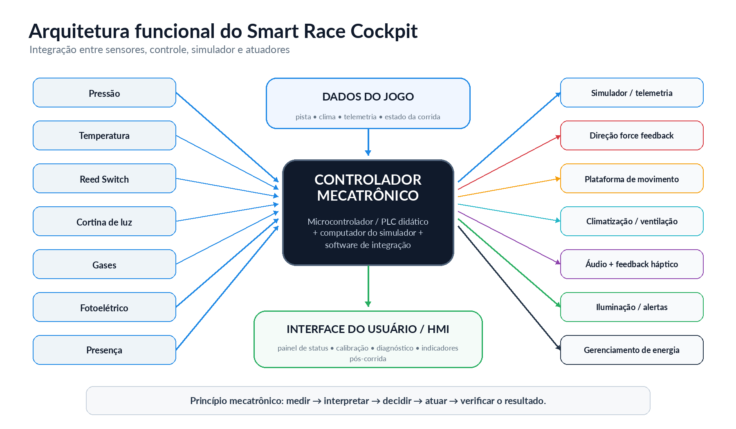
Figura 4 — Arquitetura funcional com sensores, controlador, simulador e atuadores.
Fonte: elaboração própria.

6.1 Camada de sensoriamento
É responsável por adquirir as variáveis físicas. Inclui os sete sensores estudados, seus circuitos de alimentação e, quando necessário, condicionamento de sinal, filtragem, conversão analógico-digital e proteção elétrica.

6.2 Camada de controle
Um microcontrolador, PLC didático ou módulo de aquisição pode concentrar sinais de campo. O computador do simulador executa a lógica de alto nível, recebe telemetria do software de corrida e envia comandos para os módulos físicos. A comunicação pode utilizar USB serial, CAN, Ethernet, Modbus ou outra interface selecionada conforme o protótipo.

6.3 Camada de atuação
Inclui direção force feedback, ventiladores, climatização, iluminação, sinalizadores, áudio, transdutores hápticos e, em uma evolução, plataforma de movimento. Atuadores de potência devem ser isolados da eletrônica lógica e possuir proteções adequadas.

6.4 Camada de interface e software
O software apresenta telemetria, estados de sensores, diagnósticos e dados de sessão. O simulador fornece informações que não podem ser medidas fisicamente no protótipo, como velocidade virtual, temperatura do motor virtual, aderência, posição na pista e condições climáticas do circuito.

7. Integração dos sensores no projeto
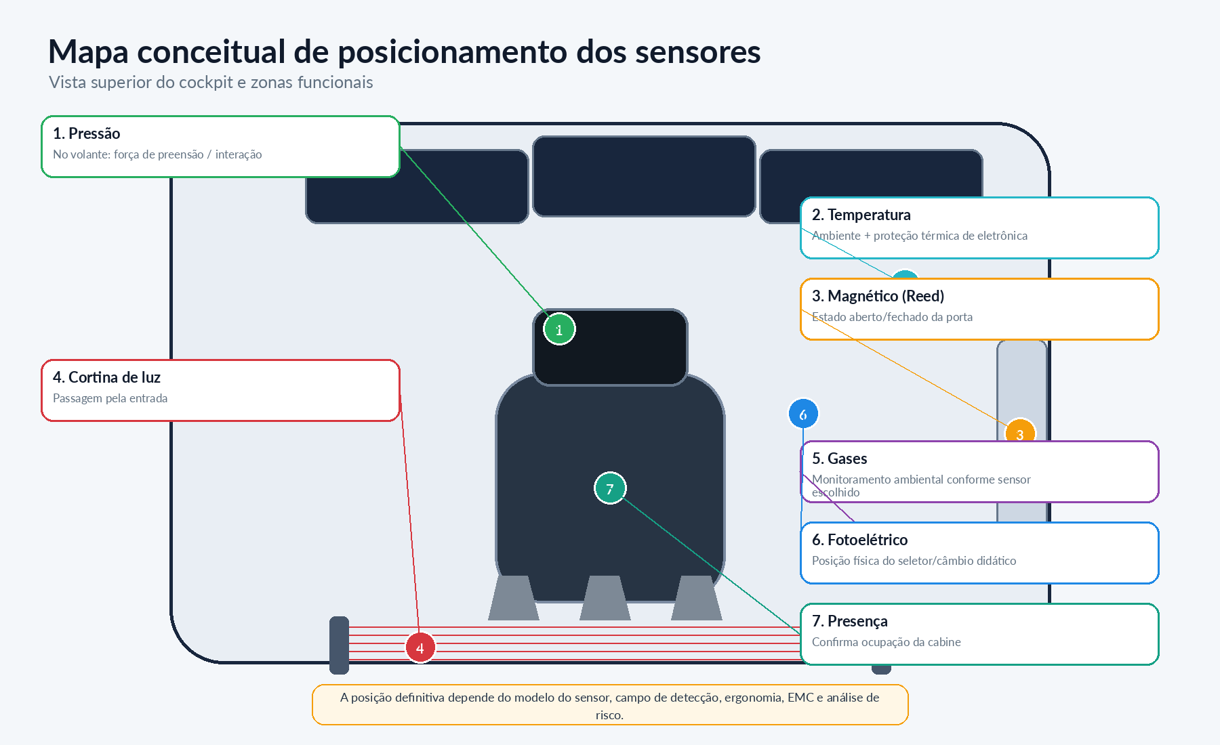
Figura 5 — Mapa conceitual de posicionamento dos sete sensores no cockpit.
Fonte: elaboração própria.

7.1 Sistema de ocupação: três sensores trabalhando em conjunto
A integração entre cortina de luz, presença e Reed Switch é um dos principais exemplos de fusão de informações do projeto. Cada um resolve uma parte do problema: a cortina detecta uma passagem pela entrada; o sensor de presença informa se há ocupação; o Reed Switch confirma o estado da porta. Nenhuma dessas informações, isoladamente, é tão robusta quanto a combinação.
Uma sequência possível é: a cortina detecta passagem; o controlador inicia uma janela de validação; o sensor de presença confirma ocupação; o Reed Switch informa que a porta foi fechada; somente então o cockpit passa ao estado ativo. Ao final, a ausência prolongada de presença após uma nova passagem permite retornar ao modo de espera.
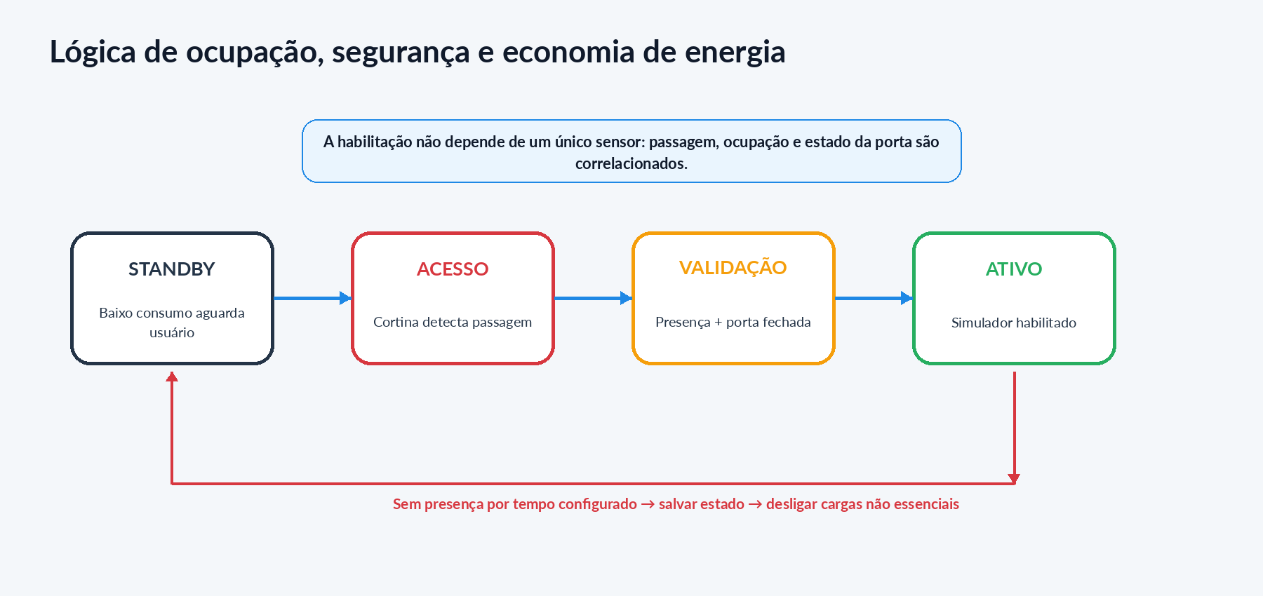
Figura 6 — Máquina de estados simplificada para ocupação e gerenciamento energético.
Fonte: elaboração própria.

7.2 Sistema de interação do piloto
O volante constitui a principal interface. Além do sensor de pressão/força de preensão, o projeto prevê botões, seletores, LEDs, display de telemetria e force feedback. O seletor de marchas instrumentado por sensor fotoelétrico funciona como módulo didático. Em uma configuração mais próxima de um Fórmula 1 moderno, a troca de marchas principal seria feita por paddles no volante; o módulo fotoelétrico pode permanecer como bancada demonstrativa de posição e lógica digital.

7.3 Sistema ambiental
Temperatura e gases formam a camada ambiental. A temperatura pode atuar em controle de conforto e proteção de equipamentos. O sensor de gases adiciona uma dimensão de monitoramento do ar, mas sua função só deve ser parametrizada após conhecer o componente escolhido. A ventilação pode ser compartilhada pelos dois subsistemas, desde que a lógica priorize segurança sobre imersão.

8. Sistemas de imersão e interface do piloto

8.1 Visualização panorâmica
O campo visual é um dos elementos mais importantes para percepção de velocidade e referência espacial. O conceito prevê três telas de grande formato envolvendo a posição do piloto ou uma tela curva/projeção equivalente. Uma futura versão pode utilizar realidade virtual, desde que as questões de latência, conforto, rastreamento e acesso seguro à cabine sejam tratadas.

8.2 Direção e pedais
O volante deve utilizar base de force feedback para reproduzir esforços de direção, perda de aderência e impactos simulados. Pedais com medição proporcional permitem acelerador e freio, sendo desejável que o freio utilize sensor de força ou célula de carga em uma evolução. A posição do assento e dos pedais deve ser regulável para acomodar diferentes usuários.

8.3 Feedback háptico e plataforma de movimento
Transdutores vibratórios instalados no assento ou chassi podem representar motor, zebras, travamento de roda e irregularidades. Uma plataforma de movimento com dois, três ou mais graus de liberdade pode ser adicionada em fase posterior. O movimento não precisa reproduzir deslocamentos reais do veículo; pequenas inclinações sincronizadas podem criar fortes pistas vestibulares quando combinadas ao campo visual.

8.4 Climatização dinâmica
O sistema climático recebe do jogo uma indicação de cenário — por exemplo, pista quente, chuva, região fria — e transforma essa informação em um setpoint limitado por conforto. Ventiladores direcionais podem também simular fluxo de ar proporcional à velocidade virtual. Em vez de climatizar toda a sala, o projeto privilegia a zona do piloto, reduzindo potência necessária e tempo de resposta.
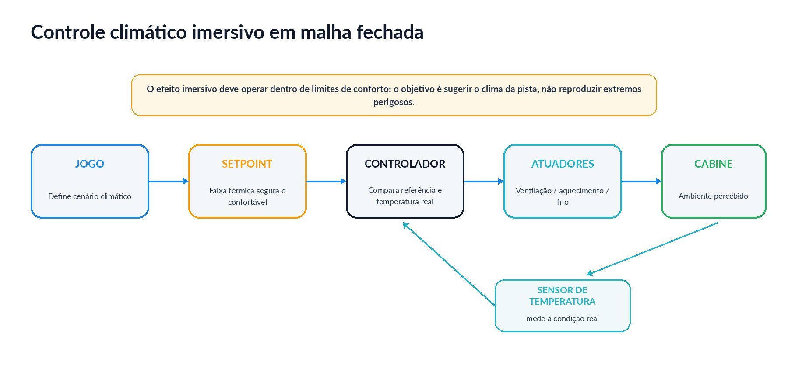
Figura 7 — Controle térmico imersivo em malha fechada com realimentação do sensor de temperatura.
Fonte: elaboração própria.
Regra de projeto
O dado climático do jogo define a referência; o sensor mede a temperatura física da cabine. O controlador compara as duas informações e atua dentro de limites seguros. Isso distingue claramente telemetria virtual de sensoriamento real.

9. Lógica de controle e gerenciamento de estados
A lógica central do cockpit pode ser modelada como uma máquina de estados. Essa abordagem facilita testes e evita que atuadores sejam habilitados em condições incoerentes. Os estados básicos sugeridos são: DESLIGADO, STANDBY, ACESSO/VALIDAÇÃO, PRONTO, SESSÃO ATIVA, PAUSADO, ENCERRAMENTO e FALHA.
Estado | Condição principal | Ações permitidas | Exemplo de transição
STANDBY | Cabine sem usuário | Tela de status, sensores essenciais | Passagem detectada → ACESSO
ACESSO/VALIDAÇÃO | Evento de passagem recente | Validar presença e porta | Presença + porta fechada → PRONTO
PRONTO | Usuário validado | Calibração e seleção da sessão | Comando iniciar → ATIVO
ATIVO | Sessão em andamento | Todos os sistemas de simulação autorizados | Porta aberta/falha → PAUSA/SEGURANÇA
PAUSADO | Interrupção controlada | Redução de atuadores, manter estado | Condição normalizada → ATIVO
ENCERRAMENTO | Fim da sessão | Salvar telemetria e desligar cargas | Sem presença → STANDBY
FALHA | Condição anormal | Colocar saídas em estado seguro | Reset validado → STANDBY

9.1 Priorização das decisões
Condições de segurança e integridade do sistema devem possuir prioridade sobre efeitos de imersão. Se a temperatura de um componente ultrapassar limite, por exemplo, o controlador reduz ou desliga a carga independentemente do cenário climático virtual. Da mesma forma, um alerta ambiental deve prevalecer sobre o objetivo de manter a cabine aquecida ou silenciosa.

9.2 Dados e telemetria
Cada sessão pode gerar um registro contendo tempo, marcha, comandos, eventos do simulador, pressão relativa no volante, estados dos sensores de acesso e valores ambientais. Esses dados permitem construir gráficos de comportamento e comparar voltas. Em uma evolução, algoritmos podem identificar padrões, mas o projeto inicial deve priorizar indicadores transparentes e compreensíveis.

10. Cockpit como plataforma de treinamento
A comparação com simuladores de aviação é conceitualmente útil. Em aviação, a simulação permite repetir cenários, treinar procedimentos e expor o aluno a situações que seriam caras ou arriscadas em operação real. O Smart Race Cockpit aplica a mesma lógica ao automobilismo em escala educacional: repetir curvas, largadas, frenagens e condições ambientais, observar resultados e comparar desempenho.
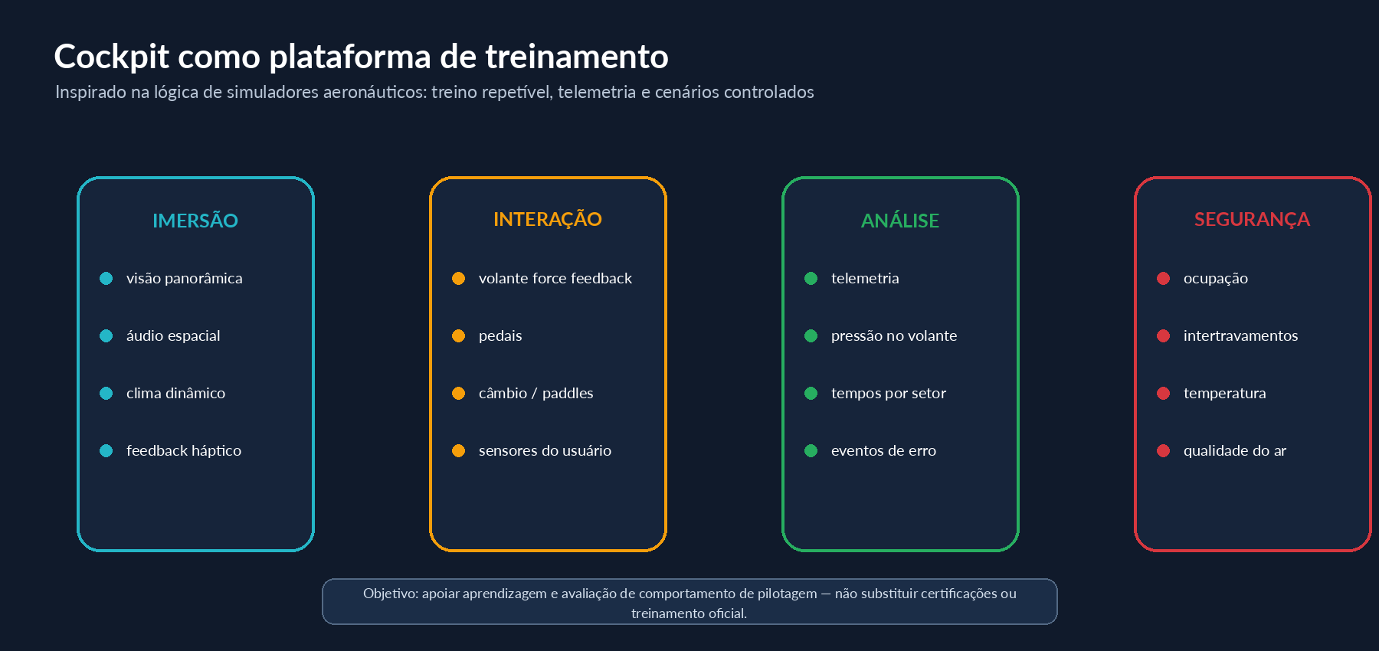
Figura 8 — Quatro pilares do cockpit como plataforma educacional de treinamento.
Fonte: elaboração própria.

10.1 Cenários de treinamento possíveis
- Treino de consistência: repetir uma sequência de voltas e medir variação de tempo e comportamento no volante.
- Treino de frenagem: analisar pontos de frenagem, força no volante, pedal e resultado na trajetória.
- Treino em condições adversas: alterar chuva, aderência e pistas frias/quentes no software, com efeitos ambientais moderados.
- Treino de procedimento: exigir sequência correta de porta fechada, presença validada, calibração e habilitação do sistema.
- Análise pós-sessão: comparar telemetria e indicadores de interação para orientar novas tentativas.

10.2 Limite da proposta
Embora o conceito possa apoiar aprendizagem e desenvolvimento de habilidades perceptivas, um protótipo educacional não deve ser apresentado como simulador profissional certificado de Fórmula 1. Validação de transferência de treinamento para veículos reais exigiria metodologia experimental, instrumentação e especialistas específicos. O valor acadêmico do projeto está na integração mecatrônica e na possibilidade de mensurar e controlar uma experiência complexa.

11. Segurança, ergonomia e eficiência energética

11.1 Segurança funcional básica
O projeto deve prever botão de emergência acessível, proteção elétrica, fusíveis/disjuntores apropriados, isolamento entre circuitos de potência e controle, retenção mecânica de atuadores, limites de movimento e possibilidade de desenergização rápida. Qualquer plataforma móvel exige análise de esmagamento, aprisionamento e distância de segurança. Os sensores utilizados no trabalho acadêmico não devem ser automaticamente considerados dispositivos de segurança certificados.

11.2 Ergonomia
Assento, volante, pedais e telas devem possuir regulagem ou ser dimensionados para o grupo de usuários previsto. Pontos importantes incluem ângulo de joelhos e quadril, alcance dos comandos, apoio lombar, campo visual, ausência de bordas cortantes, ventilação e possibilidade de saída rápida. O cinturão pode ser utilizado como elemento de imersão, mas não deve dificultar evacuação do protótipo.

11.3 Eficiência energética
A ideia inicial da cortina de luz como gatilho de economia energética foi preservada e ampliada. Em modo STANDBY, somente controle, sensores essenciais e uma interface mínima permanecem ativos. Telas, amplificadores, climatização, iluminação de efeito e atuadores podem ser desligados ou colocados em baixo consumo. A presença prolongada e o estado de acesso determinam quando o sistema deve acordar ou retornar ao repouso.
Carga | Modo ativo | Modo standby sugerido
Computador/simulador | Operação normal | Suspensão ou perfil de baixo consumo, conforme estratégia
Telas | Ligadas | Desligadas após timeout
Climatização | Controle conforme cenário | Desligada; manter apenas proteção térmica necessária
Áudio/hápticos | Ativos | Desligados
Plataforma de movimento | Habilitada sob condições seguras | Desenergizada/estacionada
Sensores de acesso | Ativos | Mantidos ativos para detectar retorno do usuário

12. Estratégia de prototipagem
Para reduzir risco e custo, recomenda-se construir o projeto em fases. O protótipo inicial não deve tentar implementar simultaneamente uma cabine 360°, plataforma de movimento e todos os efeitos. A abordagem incremental permite validar cada subsistema e manter rastreabilidade entre hipótese, teste e resultado.
Fase 1 — Bancada de sensores
Montar e ler individualmente os sete sensores. Documentar alimentação, sinal, faixa, tempo de resposta e limitações.

Fase 2 — Controle de ocupação
Integrar cortina de luz, presença e Reed Switch em uma máquina de estados simples. Validar entrada, permanência e saída.

Fase 3 — Interfaces do piloto
Integrar volante/pedais e módulo fotoelétrico de marchas. Registrar dados e comandos em software.

Fase 4 — Subsistema ambiental
Implementar medição de temperatura e sensor de gases; adicionar ventilação e um efeito térmico de baixa potência.

Fase 5 — Software e telemetria
Integrar dados do simulador, dashboard e registro de sessão.

Fase 6 — Imersão ampliada
Adicionar telas panorâmicas, áudio, hápticos e, se houver recursos, movimento.

Fase 7 — Validação integrada
Executar cenários, medir falhas, revisar ergonomia, consumo e comportamento do sistema.

12.1 Componentes funcionais previstos
Módulo | Componentes conceituais | Observação
Estrutura | Perfil de alumínio/aço, carenagem, assento, suportes | Dimensionamento mecânico posterior
Piloto | Volante force feedback, pedais, botões, paddles, seletor didático | Compatibilidade com simulador
Visual | Três monitores / tela curva / projeção | Começar por solução modular
Controle | Microcontrolador ou PLC didático + PC | Separar I/O de campo e software
Sensores | Sete categorias do trabalho | Modelos devem ser especificados
Atuadores ambientais | Ventiladores, aquecimento/resfriamento localizado | Limites de conforto e proteção
Hápticos | Bass shakers/transdutores vibratórios | Opcional na primeira fase
Movimento | Atuadores e plataforma | Fase avançada; exige análise de risco

13. Plano de testes e validação
Um projeto de inovação técnica precisa transformar ideias em hipóteses testáveis. Para cada função, deve existir uma condição de entrada, um comportamento esperado e um critério de aceitação. A tabela a seguir propõe testes iniciais que podem ser adaptados quando os componentes reais forem definidos.
ID | Função | Procedimento resumido | Critério de aceitação
T01 | Entrada/ocupação | Atravessar cortina, sentar e fechar porta | Sistema chega a PRONTO somente quando as três condições forem coerentes
T02 | Saída/economia | Sair e aguardar timeout | Cargas não essenciais são desligadas sem perder integridade do sistema
T03 | Pressão no volante | Aplicar diferentes níveis de força conhecidos/repetíveis | Leitura varia de forma monotônica e pode ser registrada
T04 | Marcha fotoelétrica | Mover seletor por todas as posições | Cada posição gera estado único, sem ambiguidades
T05 | Temperatura | Alterar referência dentro da faixa permitida | Controlador atua e estabiliza próximo ao setpoint
T06 | Proteção térmica | Simular temperatura alta de equipamento | Efeito imersivo é interrompido e proteção tem prioridade
T07 | Gases | Aplicar estímulo seguro compatível com o sensor | Leitura e alarme respondem conforme especificação do modelo
T08 | Falha de sensor | Desconectar um sensor crítico | Sistema entra em estado de falha ou degradação previsto
T09 | Telemetria | Executar sessão de teste | Eventos e dados são registrados com tempo coerente
T10 | Ergonomia | Usuários de perfis diferentes entram e operam | Comandos alcançáveis e saída possível sem obstáculos

13.1 Indicadores de avaliação
- Tempo de resposta dos sensores e atuadores.
- Taxa de falsos eventos de entrada/saída.
- Estabilidade do controle térmico.
- Consistência da identificação de marcha.
- Consumo nos modos ativo e standby.
- Conforto térmico e ergonômico percebido.
- Quantidade de falhas detectadas e tratadas sem comportamento inseguro.

14. Resultados esperados e possibilidades de evolução
O resultado esperado desta etapa não é um veículo de competição, mas uma arquitetura de projeto suficientemente clara para orientar prototipagem. O principal ganho é demonstrar que sensores originalmente estudados de forma separada podem ser reorganizados segundo funções de sistema e contribuir para uma experiência unificada.

14.1 Diferenciais de inovação
- Fusão de sensores de acesso para tomar decisões de ocupação em vez de depender de um único detector.
- Climatização localizada comandada por informações do ambiente virtual e realimentada por temperatura física.
- Instrumentação do comportamento do piloto por pressão/força no volante sem transformar o dado em diagnóstico médico.
- Arquitetura modular em que sensores, atuadores e software podem evoluir independentemente.
- Gerenciamento de energia baseado no estado real de ocupação da cabine.
- Possibilidade de utilizar o cockpit como laboratório de automação, controle, programação e análise de dados.

14.2 Evoluções futuras
- Integração com telemetria de simuladores por APIs ou protocolos disponíveis.
- Rastreamento ocular para estudar foco visual e pontos de referência.
- Sensores de posição do assento e pedais para calibração automática.
- Controle de ventilação proporcional à velocidade virtual.
- Motion cueing em plataforma de múltiplos graus de liberdade.
- Realidade virtual ou projeção envolvente.
- Dashboard web para comparar sessões e evolução do piloto.
- Modelos de análise de dados para identificar consistência e padrões de erro, mantendo explicabilidade.

15. Conclusão
A atividade proposta em sala demonstrou como a criatividade pode partir de conhecimento técnico concreto. A escolha individual dos sensores criou diversidade de repertório; o compartilhamento possibilitou compreender diferentes fenômenos físicos; e o brainstorming abriu espaço para associações que não surgiriam se cada componente permanecesse restrito à sua aplicação original.
O cockpit de Fórmula 1 tornou-se o ponto de convergência dessas ideias. Ao longo do processo, algumas sugestões foram preservadas, outras foram reformuladas e várias ganharam valor quando combinadas. A cortina de luz, por exemplo, deixou de ser apenas um detector de passagem e passou a integrar uma lógica de ocupação com o sensor de presença e o Reed Switch. O sensor de temperatura deixou de representar o motor virtual e passou a medir condições físicas reais, enquanto o jogo fornece a telemetria necessária para definir efeitos. O sensor de pressão passou a produzir uma métrica de interação do piloto, e o sensor fotoelétrico recebeu uma função clara no reconhecimento de posição de um mecanismo de marchas.
Sob a perspectiva da Mecatrônica, o projeto reúne elementos mecânicos, eletrônicos, computacionais e de controle em torno de uma mesma experiência. Sob a perspectiva da disciplina de Criatividade e Ideação, o aprendizado mais importante é perceber que inovação não depende apenas de inventar um componente novo: ela pode surgir da combinação criteriosa de tecnologias existentes para resolver um problema de maneira diferente, mensurável e evolutiva.
Síntese do projeto
O Smart Race Cockpit transforma sete sensores estudados individualmente em um sistema integrado capaz de perceber usuário, ambiente e comandos; tomar decisões; atuar sobre a experiência; registrar dados; e economizar energia quando não estiver em uso.

Referências
BOLTON, W. Mechatronics: Electronic Control Systems in Mechanical and Electrical Engineering. 7. ed. Pearson, 2019.
FRADEN, Jacob. Handbook of Modern Sensors: Physics, Designs, and Applications. 5. ed. Cham: Springer, 2016. DOI: 10.1007/978-3-319-19303-8.
GROOVER, Mikell P. Automation, Production Systems, and Computer-Integrated Manufacturing. 5. ed. Pearson, 2022.
HONEYWELL. Sensores de pressão. Aplicações em automação, sistemas de pressão e processos industriais. Disponível em: https://automation.honeywell.com/br/pt/products/sensing-solutions/sensors/pressure-sensors. Acesso em: 8 set. 2026.
LITTELFUSE. Introduction to Magnetic Sensing. Guia técnico sobre Reed Switches e sensores magnéticos, 2020.
SICK. How to find the right photoelectric sensor? Sensor Blog, 10 jun. 2024. Disponível em: https://www.sick.com/us/en/sick-sensor-blog/how-to-find-the-right-photoelectric-sensor/w/blog-finding-right-photoelectric-sensor. Acesso em: 8 set. 2026.
KEYENCE. Safety Light Curtain — SL-V Series: specifications. Especificações de cortina de luz com fonte infravermelha e zona de detecção. Disponível em: https://www.keyence.com/products/safety/light-curtain/sl-v/specs/. Acesso em: 8 set. 2026.

Apêndice A — Matriz de rastreabilidade dos sensores
A matriz abaixo relaciona a origem acadêmica da atividade, a função industrial do sensor, sua adaptação ao cockpit e o efeito sistêmico esperado. Ela pode ser utilizada pelo grupo para distribuir responsabilidades de apresentação e demonstrar que todos os integrantes contribuíram para a construção da solução final.
# | Sensor | Uso industrial | Posição no projeto | Função local | Contribuição sistêmica
1 | Pressão/força | Medição de pressão/força | Volante instrumentado | Análise de interação do piloto | Telemetria e treinamento
2 | Temperatura | Processo/proteção térmica | Cabine e equipamentos | Climatização + proteção | Imersão e confiabilidade
3 | Reed Switch | Detecção magnética de posição | Porta de acesso | Intertravamento | Segurança/estado
4 | Cortina de luz | Detecção de acesso/área | Entrada da cabine | Evento de passagem | Ocupação/energia
5 | Gases | Monitoramento ambiental | Interior da cabine | Alerta/ventilação | Condição ambiental
6 | Fotoelétrico | Presença/posição de objetos | Seletor/câmbio didático | Determinar posição | Interface piloto
7 | Presença | Ocupação/movimento | Zona do assento | Confirmar usuário | Ocupação/energia

Apêndice B — Campos para personalização antes da entrega
- Nome do professor.
- Nomes completos dos integrantes e identificação de qual sensor foi estudado por cada um.
- Unidade SENAI e cidade.
- Modelo real de cada sensor que será utilizado caso exista protótipo físico.
- Controlador escolhido (Arduino, ESP32, PLC, outro) e plataforma de software do simulador.
- Fotos adicionais do desenvolvimento do grupo, caso sejam produzidas.
Recomendação para apresentação oral
Distribuir a apresentação pela jornada do projeto: problema → brainstorm → refinamento → sensor de cada integrante → arquitetura integrada → demonstração de um cenário de uso. Assim, a participação do grupo aparece como parte do processo, não apenas como divisão de slides.

